**PRACTICA CON LA TONALIDAD DE SOL MAYOR**

**Acordes principales:**

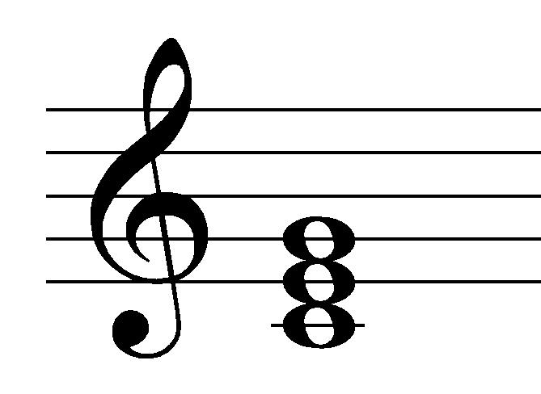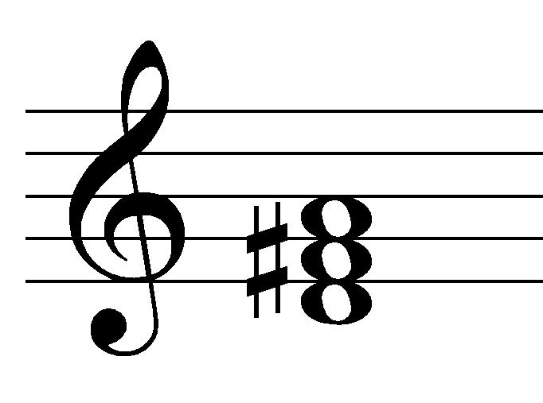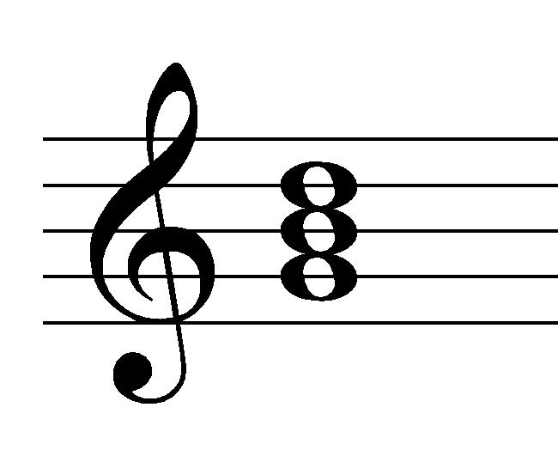



**G ( I ) D ( V ) C ( IV )**

**Melodía Con Acordes De la tonalidad**

